Podsumowanie roku szkolnego 2019/2020

Klasa Va

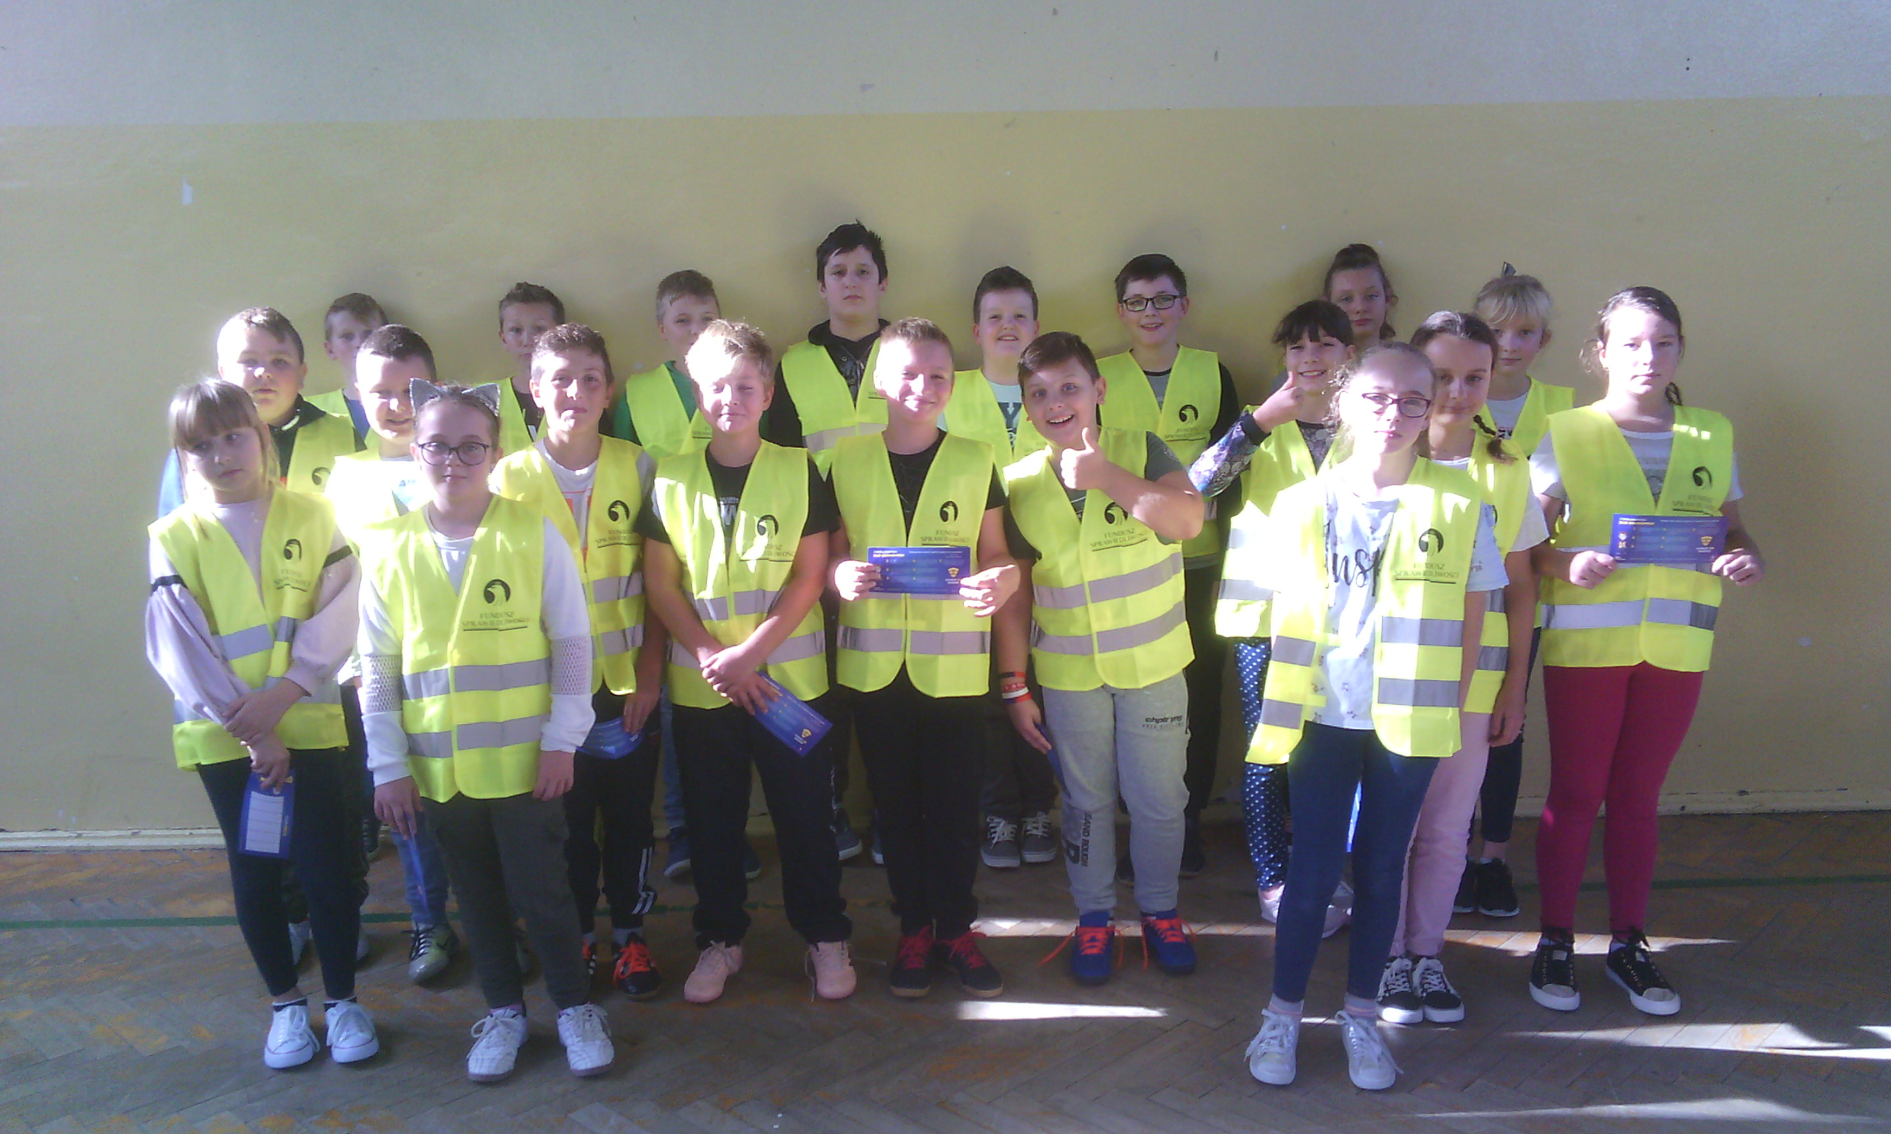

Klasa Va liczy 21 uczniów : 9 dziewcząt i 12 chłopców.

Wszyscy uczniowie uzyskali promocję do klasy szóstej.

W roku szkolnym 2019/2020 klasa osiągnęła średnią ocen z zajęć obowiązkowych - 4,33 oraz 4,81 z zachowania.

Dziewięcioro uczniów ukończyło klasę piątą z wyróżnieniem:

1. Paulina Kijanka - śr. 5,33
2. Kinga Lecheta - śr. 5,25
3. Mikołaj Palzer - śr. 5,25
4. Jan Goźliński - śr. 5.08
5. Miłosz Marzec - śr. 5,0
6. Rafał Majchrzyk - śr. 4,92
7. Kacper Fidziński - śr. 4,83
8. Ewa Grudzowska - śr. 4,75
9. Oliwia Zeman - śr. 4,75

Niewiele zabrakło trójce uczniów do uzyskania świadectwa z biało czerwonym paskiem.

1.Nastazja Adamczuk - śr. 4,58
2.Wiktoria Kokoszka - śr. 4,5
3. Patryk Latocha - śr. 4,5

Stypendia za naukę otrzymali: Paulina Kijanka, Kinga Lecheta, Mikołaj Palzer,
Jan Goźliński i Miłosz Marzec.

W minionym roku szkolnym uczniowie klasy Va aktywnie i z sukcesami
brali udział w szkolnych konkursach plastycznych i muzycznych.
W konkursie Wielkanocnym na najładniejszą ozdobę Nastazja Adamczuk zajęła
I miejsce, a Paulina Kijanka III miejsce. W konkursie na najładniejszą palmę
wielkanocną I miejsce zajęła Kinga Lecheta, a Nastazja Adamczuk zajęła II miejsce.
Paulina Kijanka, Kinga Lecheta, Wiktoria Kokoszka i Ewa Grudzowska
kilka razy występowały na uroczystościach szkolnych w nowoczesnych
układach tanecznych.
6 chłopców i 6 dziewcząt z naszej klasy reprezentowało szkołę w gminnych
zawodach sportowych w piłkę nożną i unihokeju:

- chłopcy - Kacper Fidziński, Rafał Majchrzyk, Adam Marzec, Wojtek Kmiecik,
Janek Goźliński i Mikołaj Palzer.
- dziewczęta – Kinga Lecheta, Paulina Kijanka, Wiktoria Kokoszka,
Oliwia Zeman i Ewa Grudzowska.

Mijający rok szkolny 2019/2020 z wiadomych powodów był nietypowy,
ale dla uczniów klasy Va zakończył się podobnie jak poprzedni w klasie IV,
czyli dobrze. Średnia ocen klasy ponownie jest najwyższą w szkole.
Miejmy nadzieję, że bez względu na jakiekolwiek zmiany, kolejne lata nauki
uczniów naszej klasy, będą równie dobre.

Wszystkim rodzicom uczniów klasy Va dziękuję za owocną współpracę i życzę wytrwałości, cierpliwości i wiele radości w dalszym wychowywaniu
swoich pociech.

Uczniom klasy Va życzę dużo zdrowia, bezpiecznego i miłego wakacyjnego wypoczynku, wielu niezapomnianych przygód, dużo radości i zadowolenia.

Do zobaczenia po wakacjach w klasie szóstej.

Wychowawca klasy Va – Mariusz Stokłosa

